EDUKASI KESEHATAN SADARI DALAM UPAYA DETEKSI DINI KEJADIAN KANKER PAYUDARA DI WILAYAH KERJA
PUSKESMAS PAKUAN BARU KOTA JAMBI

KARYA TULIS ILMIAH

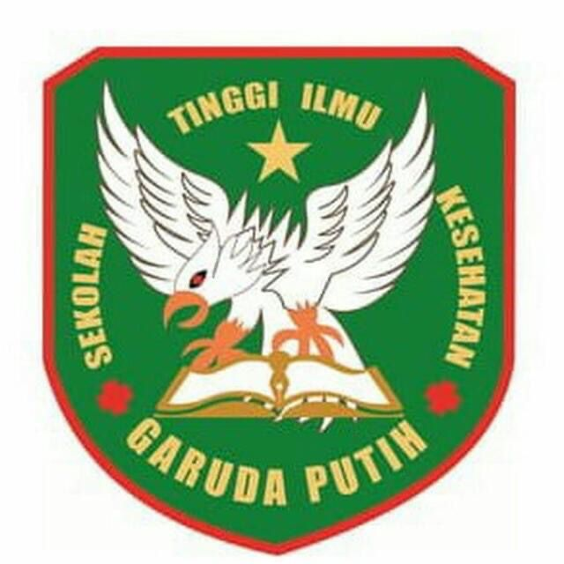

DISUSUN OLEH :
MALIKA AZKIA
NIM : 2020.21.1587

PROGRAM STUDI DIPLOMA III KEPERAWATAN
SEKOLAH TINGGI ILMU KESEHATAN GARUDA PUTIH JAMBI
TAHUN 2023

EDUKASI KESEHATAN SADARI DALAM UPAYA DETEKSI DINI KEJADIAN KANKER PAYUDARA DI WILAYAH KERJA
PUSKESMAS PAKUAN BARU KOTA JAMBI

KARYA TULIS ILMIAH

Diajukan Sebagai Salah Satu Syarat Dalam Menyelesaikan
Pendidikan Diploma III Keperawatan

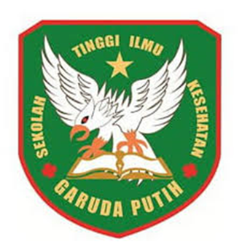

DISUSUN OLEH :
MALIKA AZKIA
NIM : 2020.21.1587

PROGRAM STUDI DIPLOMA III KEPERAWATAN
SEKOLAH TINGGI ILMU KESEHATAN GARUDA PUTIH JAMBI
TAHUN 2023

